巴基斯坦贾姆肖罗电厂工程施工组织设计

一、工程概况 2
二、施工部署和主要工程的施工方案 6
三、措施 12
四、生产安全措施 13
五、工程总进度计划 13
六、各种计划 14
七、施工准备 17
八、施工新技术应用和推广 18
九、施工总平面布置 19

简介】 中建三局一公司承担了巴基斯坦大型电厂—贾姆肖罗电厂2#、3#、4＃三台21KW油、气双燃料火力发电机组的全部土建工程。该工程每个机组均自成体系，按系统独立分布。建（构）筑物数量多，质量要求高，工期紧，施工难度大，施工条件艰苦。三局一公司对该工程实行项目法施工，精心组织，科学管理，取得了良好的经济和社会效益。
本施工组织设计所选的施工方案适用、经济、合理。施工部署合理，施工工艺先进，施工方法可行，施工机具选用效益高。尤为成功的是，采用了立体交叉流水作业和按控制点倒排施工进度计划的办法，确保了工期。
本工程施工中应用和推广的主要施工新技术有：
（1）烟囱混凝土筒体油压千斤顶滑模施工工艺，激光垂直对中，保证了烟囱的垂直度、密实度和光洁度。
（2）烟囱钢烟道分段悬吊施工法，用16t卷扬机分段拼装、搁置，设备简单，施工方便，减轻劳动强度，提高工效，缩短工期；
（3）采用45m³/h自动控制混凝土搅拌站和40m³/h混凝土输送泵进行混凝土施工，级配控制严格，计量准确，混凝土质量好，劳动强度小，施工速度快；
（4）取水栈桥采用浮船三角架打桩法，经纬仪角度前方交会法测定桩位；
（5）流水中浇灌混凝土技术；
（6）燥热气候下的混凝土施工技术；
（7）浮船运输和吊装栈桥钢桁架施工法；
（8）桩头进入岩层时采用钢管护壁重锤冲击成孔法。
本工程获中建总公司1993年度国外优秀工程奖。
本工程获中建总公司1993年度国外优秀工程奖。

一、工程概况
1．建设地点
贾姆肖罗电厂位于巴基斯坦南部国际商业名城卡拉奇（KARACHI）市以北18Okm，于工业城市海德拉巴（HYDERABAD）市西北郊18km的贾姆肖罗镇（JAMSHORO），距印度河5km，是目前巴基斯坦最大电厂之一。
2．工程规模
贾姆肖罗电厂规划为七台发电机组，第一期工程为四台21万kw的油、气双燃料火力发电机组——1＃、2＃、3＃、4＃机组，其中1＃机组，由日本三井公司全套中标承建，2＃、3＃、4＃机组，由中国机械设备进出口总公司以2.3亿美元的合理价格中标总承包，东北电力设计院承担勘探设计，湖北省电建一公司承担设备安装，我局一公司承担全部土建工程，武汉青山电厂承担调试、人员培训及一年的商业运行工作。该电厂属交钥匙工程。
3．当地气象及水文
当地是一个干燥地区。雨水很少，7～8月是雨季阶段，最大降雨量为250mm／月，风向为西南风，少有北风，最大风速为27.3m/s。
最高温度在5～6月，室外温度约为50℃以上，全年有10个月最高平均温度为40℃左右，最低温度在10℃左右。
印度河的水位，根据当地历史记载，最高洪水水位为23.2m标高，河床水位高潮为20.8m，低潮为 14.6m，正常河水流速为 0.2m／s，每年一次打开闸门检修，河水流速为0.4m/s。
厂区自然标高为39m～42m，建筑物设计标高（±0.OO）为40m，基本无地下水。
4．厂区地质
整个电厂是建设在山丘上，除表面有少量砂粘土覆盖外，大部分岩石露头，岩石以普通石灰岩为主，极少中间夹杂砾砂石，粉砂岩或页岩岩性较好。
5．工程特点
贾姆肖罗电厂2＃、3＃、4＃机组工程是一个带有友好支援性质的工程，所以工程造价低，工期十分紧迫，又有国际监理公司的监督，对工程质量要求更高，并且每台机组土建独立自成体系运行。与国内多台机组联体运行不同，由此在建工程量宏大。
本工程合同工期要求：2＃机组交付安装时间为1988年11月25日，3＃机组在2＃机组基础上推延6个月交付安装，4＃机组在3＃机组基础上推延6个月交付安装。但2＃机组发电投产工期为二年，即为1989年12月份发电投产。3＃、4＃机组各延期6个月，即为1990年12月份三台机组全部发电投产。依据合同土建工期，每台机组发电投产后一个月全部配套竣工验收，交钥匙。
本工程由于土建工程为独立体系，工程量比一般同类型电厂较大。其主要工程量为:钢结构5870t，混凝土为12.84万m³，钢筋为1.06万t,土石方为34.2万m³，大型管线15km。
6．工程特点及工程项目
本工程的特点及项目列于表1•10•1
表1•10•1
序号 | 工程名称 | 数量 | 结 构 特 征
1 | 主厂房 | 1.697万m² | 整板基础，钢框架结构，钢筋混凝土楼地面，预制槽板围护墙
2 | 锅炉间 | 3座 | 整板基础，钢框架结构，钢筋混凝土地面
3 | 控制楼 | 3200m² | 整板基础，钢框架结构，钢筋混凝土地面，砖体围护
4 | 烟囱 | 1个 | 钢筋混凝土筒体，高147m，钢烟道共三根，每根高150m
5 | 冷却塔 | 3座 | 钢筋混凝土框架结构
6 | 烟道 | 3座 | 钢筋混凝土独立基础
7 | 循环水泵房 | 3座 | 钢筋混凝土池，上部钢结构，砖体围护
8 | 柴油机发电房 | 3座 | 钢筋混凝土框架结构，砖体围护
9 | 厂用锅炉房 | 1座 | 钢筋混凝土框架结构
10 | 仪表空压机房 | 3座 | 钢筋混凝土框架结构，砖体围护
11 | 渣油泵房 | 3座 | 钢筋混凝土框架结构
12 | 渣油灌区 | 3座 | 钢筋混凝土基础
13 | 主变基础 | 3座 | 钢筋混凝土基础
14 | 厂变基础 | 3座 | 钢筋混凝土基础
15 | 启动变基础 | 2座 | 钢筋混凝土基础
16 | 泵房配电房 | 3座 | 钢筋混凝土框架，砖体围护
17 | 排油池 | 1座 | 钢筋混凝土池
18 | 技术楼 | 1200m³ | 钢筋混凝土框架二层，砖体围护
19 | 氢气发生站 | 3座 | 钢筋混凝土框架，砖体围护
20 | 制氯间 | 3座 | 钢筋混凝土框架，砖体围护
21 | 消防泵房 | 3座 | 钢筋混凝土基础，砖体围护
22 | 消防水箱 | 3座 | 钢筋混凝土框架结构，钢水箱
23 | 卸油泵房 | 1座 | 钢筋混凝土框架结构
24 | 供油泵房 | 1座 | 钢筋混凝土框架结构，砖体围护
25 | 化学水处理室 | 3座 | 钢筋混凝土框架结构，砖体围护
26 | 酸碱室 | 3座 | 钢筋混凝土框架结构，砖体围护
27 | 厂用水箱 | 6座 | 钢筋混凝土基础
28 | 除盐水箱 | 6座 | 钢筋混凝土基础
29 | 压缩机房 | 3座 | 钢筋混凝土框架结构，砖体围护
30 | 蒸发池 | 3座 | 钢筋混凝土
31 | 废水池 | 3座 | 钢筋混凝土
32 | PH初、终调池 | 3座 | 钢筋混凝土
33 | 进水池 | 3座 | 钢筋混凝土
34 | 沉清池 | 3座 | 钢筋混凝土
35 | 清水池 | 3座 | 钢筋混凝土
36 | 沉淀池 | 9个 | 钢筋混凝土
37 | 水预处理室 | 3座 | 钢筋混凝土框架结构，砖体围护
38 | 取水栈桥 | 150m | 钢筋混凝土钢管桩，钢桁架
39 | 取水配电室 | 2座 | 钢筋混凝土框架结构二层，砖体围护
40 | 取水管线 | 15km | 铸铁管φ600
41 | 取水电缆沟 | 5km | 钢筋混凝土
42 | 厂区电缆、管沟 | 14.2km | 钢筋混凝土
43 | 避雷塔 | 5座 | 钢筋混凝土基础，钢塔

经理
经理
经理
工程部
财务劳资部
物资供应部
办公室
混凝土构件加工组
分包管里部
管道组
钢结构组
电气组
二工区
一工区
水泵房
冷却塔
管桥
化水
水预
烟囱
油罐区
锅炉房
主厂房
7．物资供应情况
依据合同规定，工程上特殊材料，钢构件以及施工机具可以申请免税进口，一般材料当地采购。我们应利用此合同条款，在物资供应上组织现场和国内两个班子。现场供应组负责物资计划、采购、审批、验收，国内供应组负责以巴方海关审批的物资计划，进行订货、督促加工进度、质量把关、委托运输等工作。地方材料在当地5km范围内比较丰富，三材可于卡拉奇市订货供应，采购原则是货比三家，质量要好，价格要低，运输方便。
8．水、电情况
水源：生活基地，我们拟建设在变电站生活区内，这样生活用水由已有水厂到点，施工用水由业主从印度河供水到建设区蓄水池内。电源线路由业主接通到变压器规划点，变电站离施工现场1km，联系比较方便。

二、施工部署和主要工程的施工方案
贾姆肖罗电厂工程，按项目法施工，实行项目经理负责制，由总工程师和副经理若干人组成领导班子，其组织结构详后。
1．项目组织架构
项目的组织架构列于图1•10•1。
2．施工顺序
整个工程施工顺序，主厂房、锅炉房、烟囱首先开工，然后其他工程；按土建及安装工程量大小和设备调试先后次序排列开工——冷却塔及水泵房、化水系统、取水管桥、水预系统、消防系统及油灌区；最后突击“四线”、“二沟”工程——排水管线、供水管线、供油管线、消防管线工程和电缆沟、化水管沟工程。
基础工程先深后浅，项目工程先基础，后主体框架，最后装饰工程。
3．主要工程项目施工方案
（1）土石方工程：石方以爆破、机械挖、推、装、运为主，土方以推土机推运为主（取水管线）配合人工清理。
（2）基础工程：主厂房及锅炉间是每个机组为一个整板基础，厚度为lm，工程量较大，而当地白天气温过高（40℃以上），不宜连续浇灌混凝土，故依据浇灌混凝土允许时间和设备供应混凝土能力，将整板基础划分为若干施工段，逐次分块浇灌混凝土成形。图1•10•2为2＃、3＃、4＃机组的主厂房和锅炉基础施工缝及混凝土浇灌顺序。
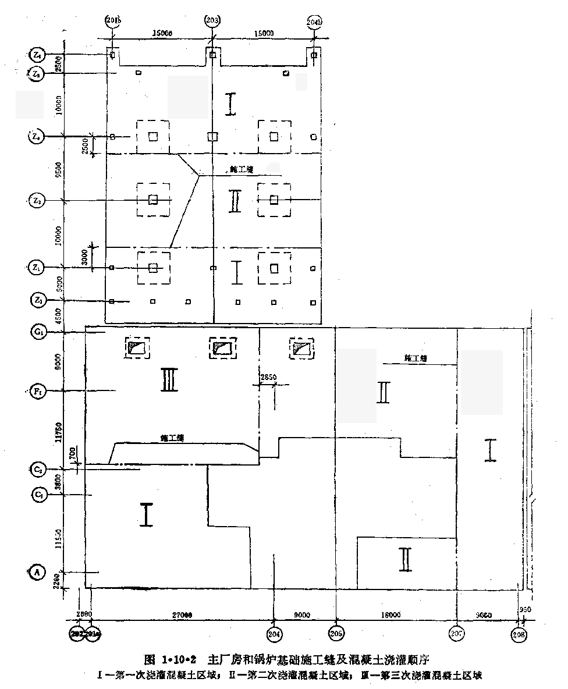

烟囱基础也为整体基础，板厚度为5.5m，基础不允许留垂直施工缝，同时，为了减小水化热，拟分5层浇灌混凝土，每层浇灌混凝土的间隔时间为5天，此时间内混凝土复盖浇水养护。图1•10•3为烟囱基础模板及施工缝示意图.

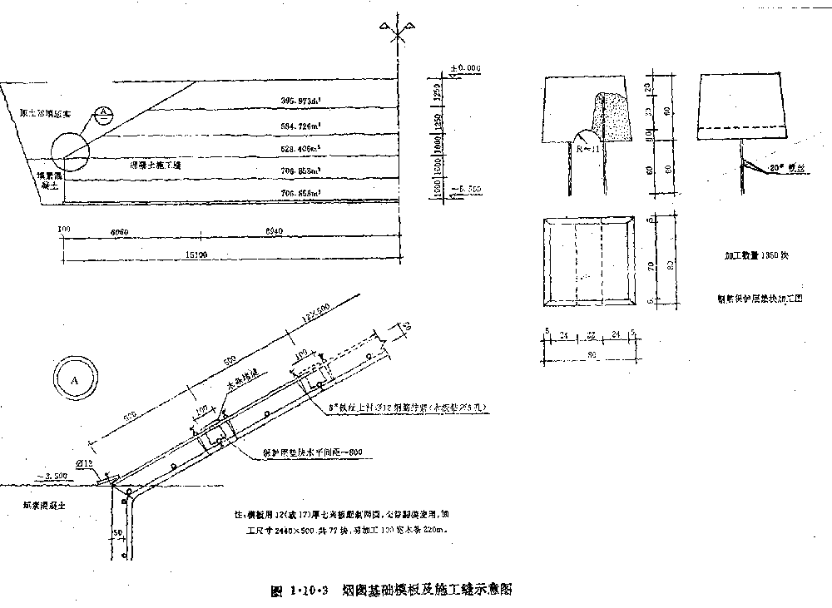

以上二基础工程,混凝土浇灌基础分块或分层施工，但是，钢筋模板工程都必须整体安装，一次性检查验收.
(3)主厂房钢结构:主厂房钢结构委托国内大连造船厂制作,由“CMEC”负责运输至现场，指定地点分类堆放。为了确保构件质量和进度，必须派专职工程师驻厂，检查监督工程质量和进度。到现场后进行再验收。
吊装顺序，首先吊除氧间、钢结构框架，再吊汽机间A列轴柱、梁和屋架，最后吊汽机间10m平台钢架。
吊装方法：除氧间采用50t轮胎吊，跨中柱、梁采用混合吊装。为了汽机间尽快达到汽机机座，交付安装，拟先行施工汽机机座，如采用50t轮胎吊，跨中吊装，吊车行向受影响，故钢后架仍在跨内拼装就位；采用跨外吊装，必须将起重设备加大，故租用150t履带吊吊装汽机间屋架，A列轴钢排架仍使用50t轮胎吊，跨外吊装；最后穿插用25t轮胎吊吊装汽机间10m平台钢架。由于场地小，构件必须配套提前一天储备吊装需用构件数量，并运输进场堆放。图1·10·4所示为行车道及屋盖吊装示意图。
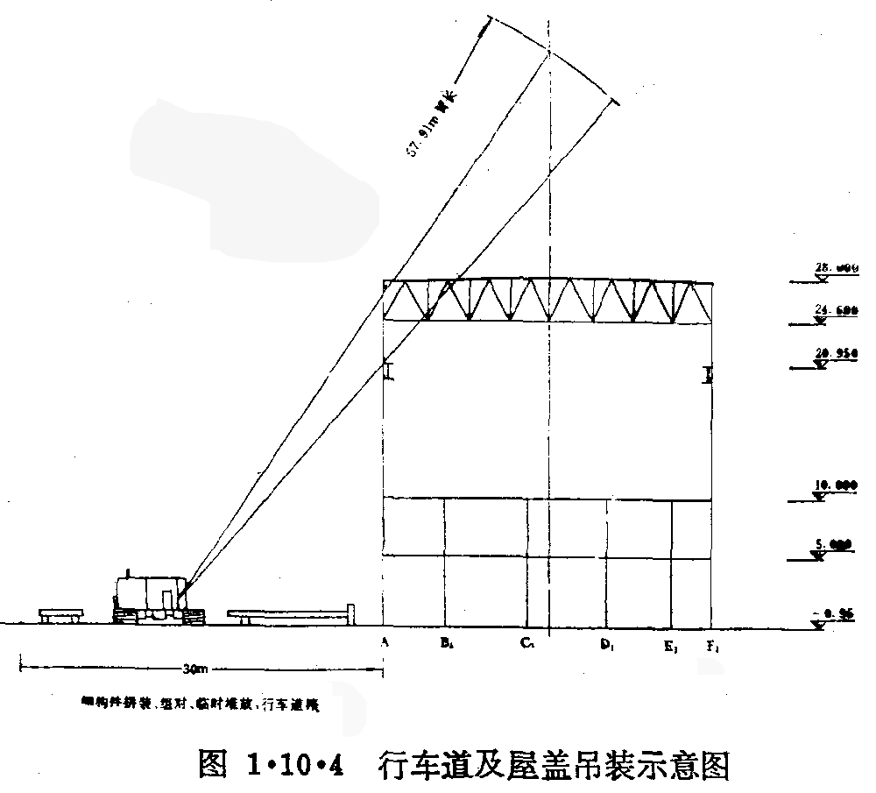

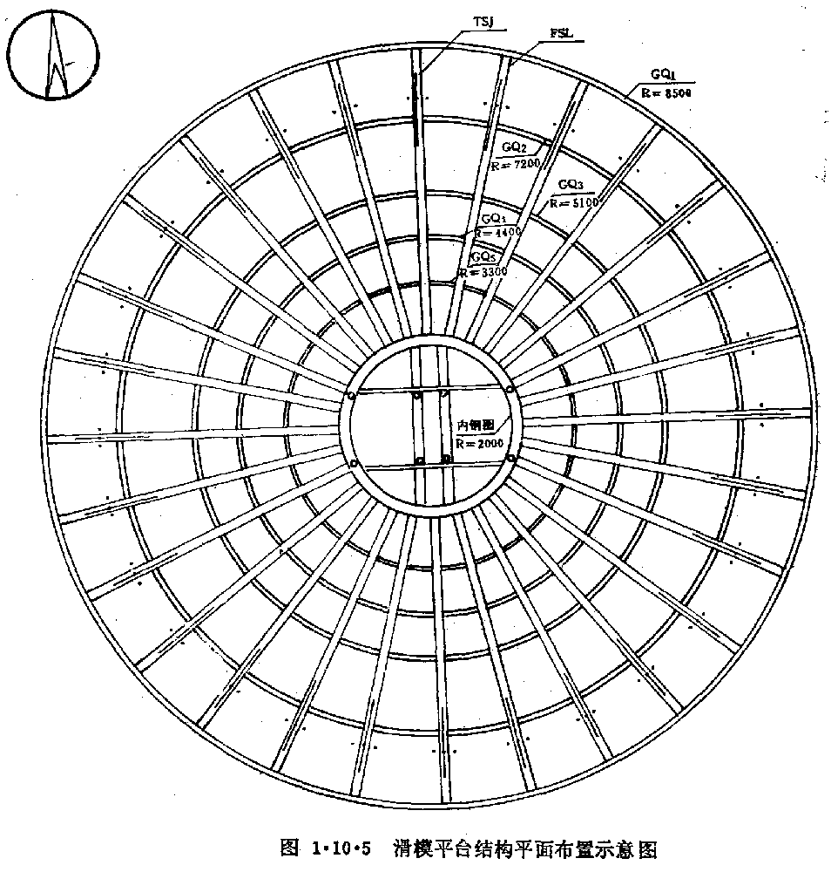
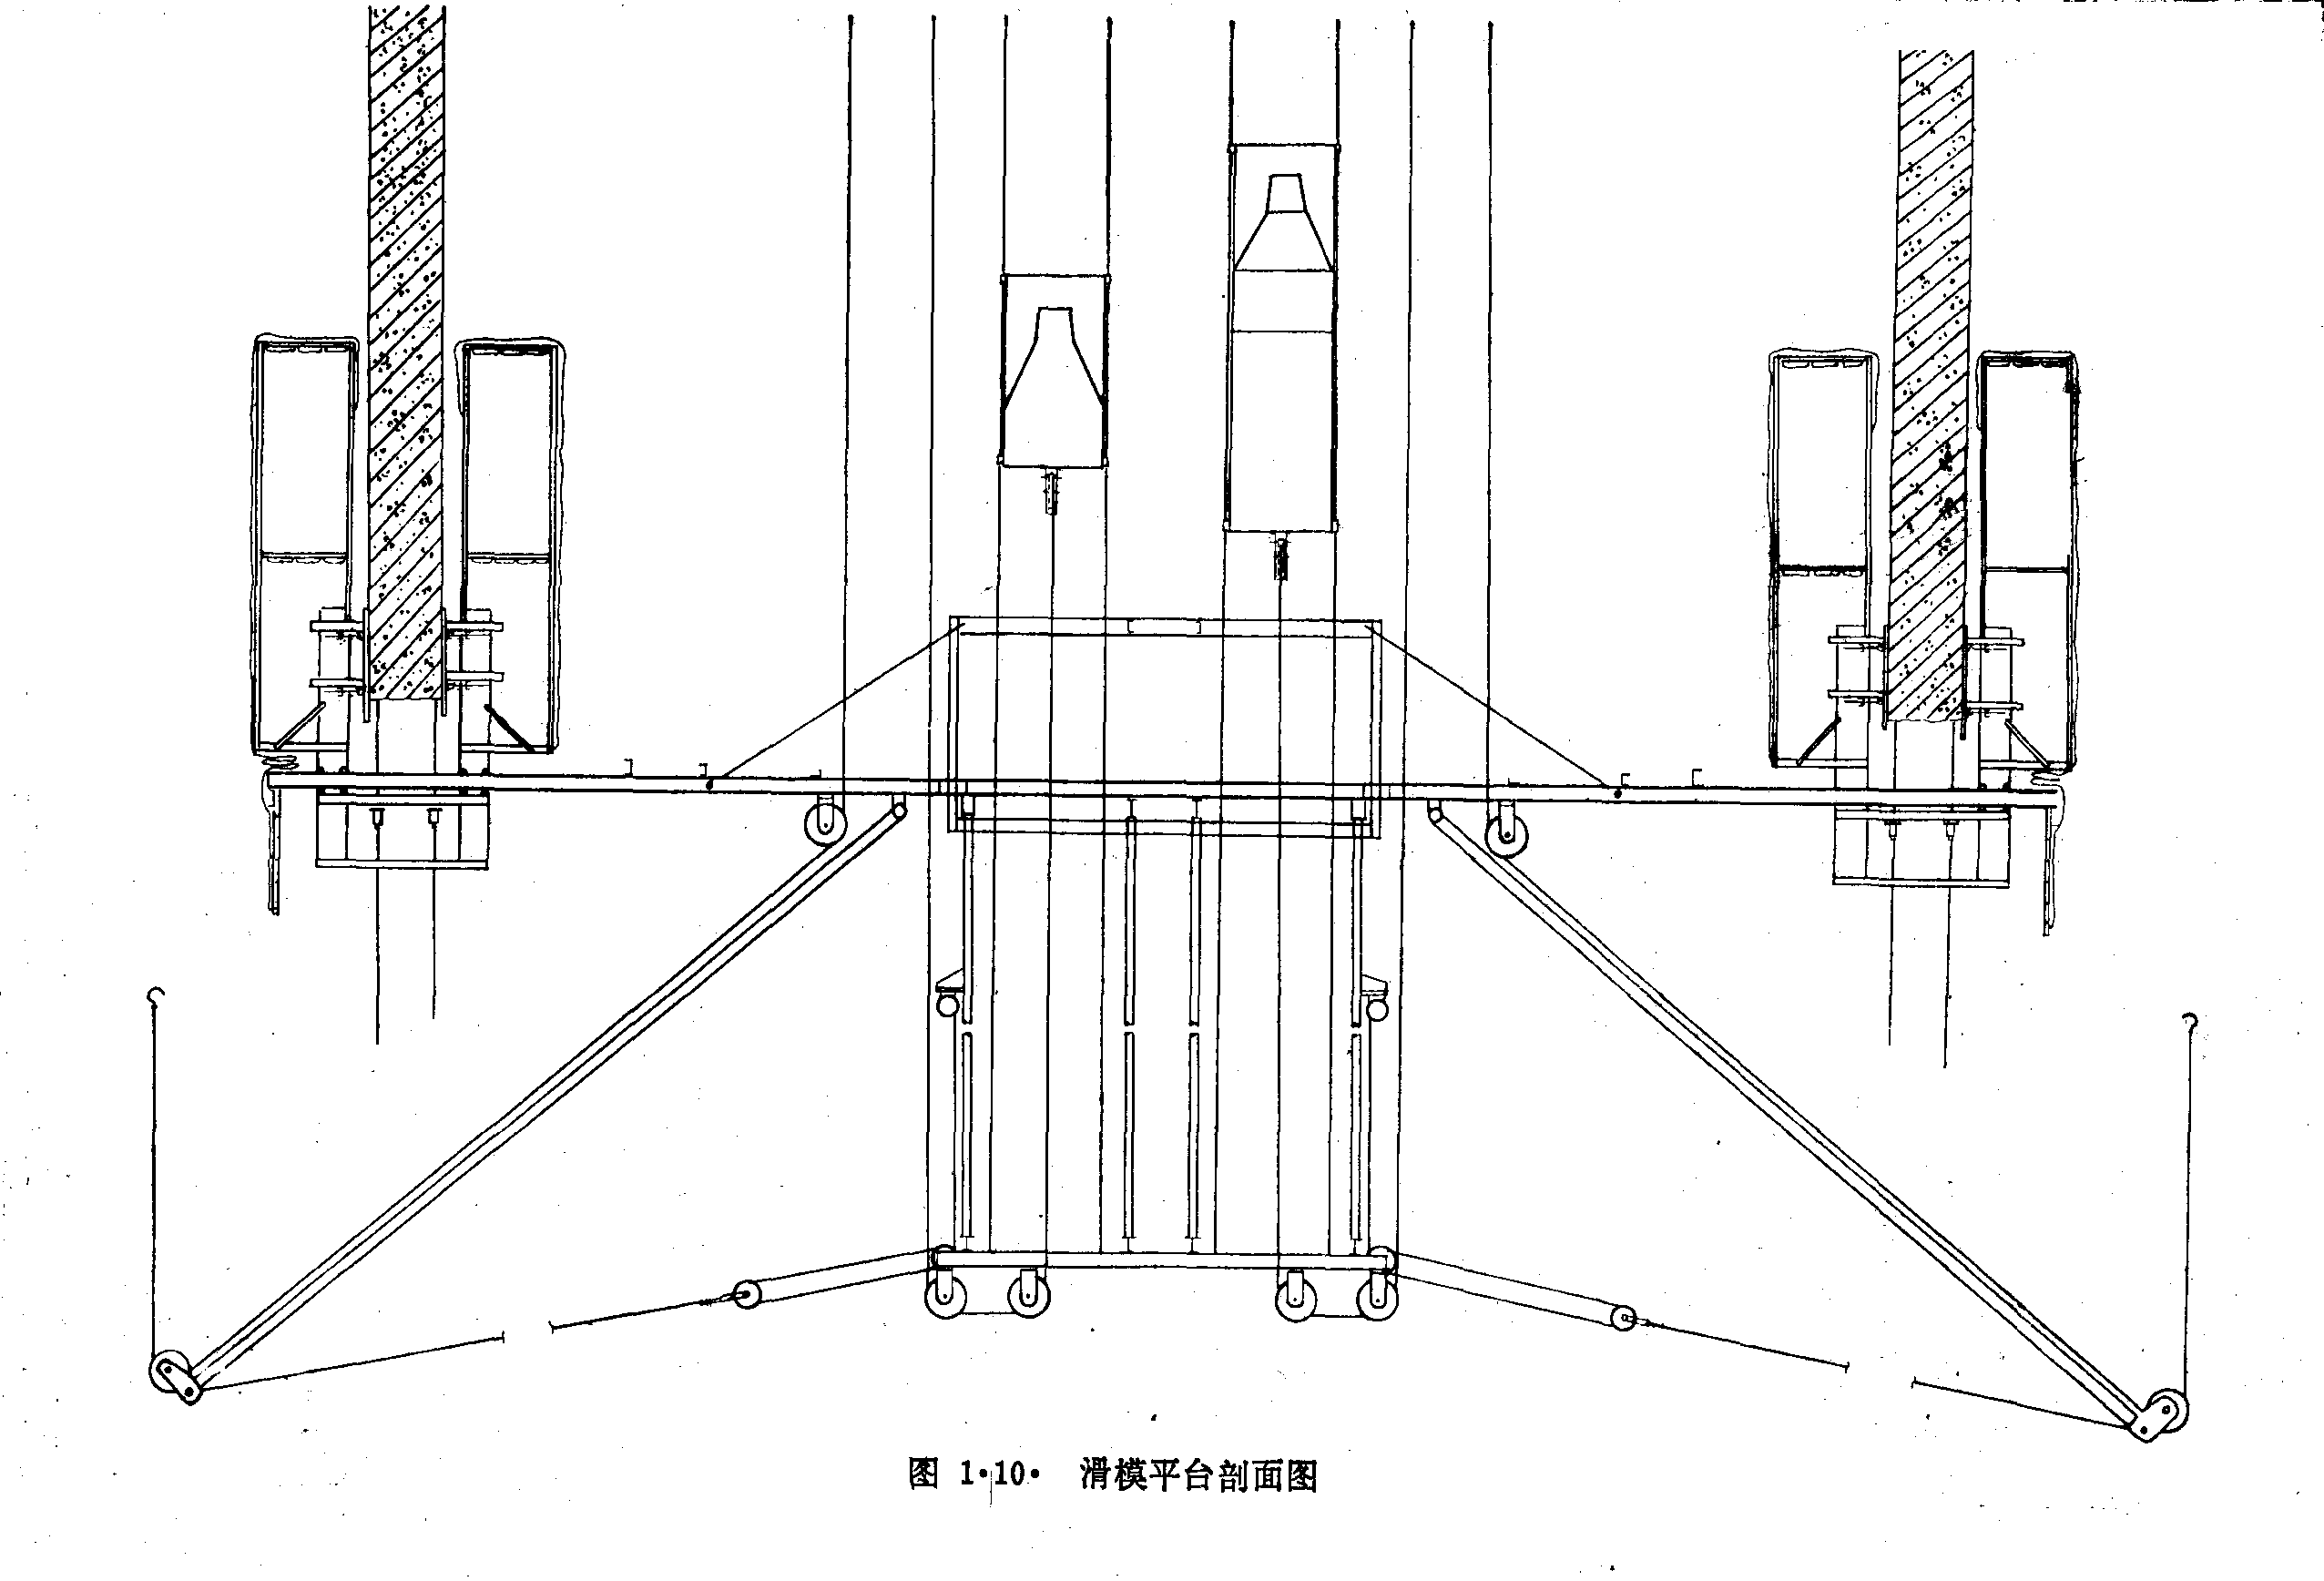
钢框架用高强螺栓连接，使用电动紧固设备，当天紧固完。
（4）钢筋混凝土烟囱筒体施工方法：烟囱混凝土筒体全高147m，依据我公司以往的施工经验，拟采用油压千斤顶滑模工艺施工。
首先，依据烟囱筒体上下内外直径、施工荷载、模板与混凝土之间摩擦力，设计模板操作平台，以及根据滑模平台滑升总荷载来设置油压千斤顶数量。油区千斤顶采用GYD－25型，经计算，需84只，液压控制台采用（YKT－48型）二台，承重杆用φ25丝牙接长．图1·10·5为滑模平台结构平面布置示意图，该图所示主要构件列于表1·10·2。图1·10·6为滑模平台剖面图
主要构件一览表 表1·10·2
名 称 | 规格 | 单 位 | 数 量 | 备 注
辐射梁FSL | 2[16_{α} 1＝6385 | 对 | 28
钢 圈GQ₁ | [16_{α} R＝8500 | 道 | 1 | 改模时拆除
钢 圈GQ₂ | [16_{α} R＝7200 | 道 | 1 | 组装时不用，改模时安装
钢 圈GQ₃ | [16_{α} R＝4400 | 道 | 1 | 改模时拆除
GQ₄ | [12.6R＝4400 | 道 | 1
GQ₅ | ∟75×50×6R＝3300 | 道 | 1
风钢圈 | 格构式 | 道 | 1
提升架TSJ | H1640×2480 | 个 | 28
外模板 | H=1000 | 块 | 252
外模板围圈 | ∟75×6 1＝1480 | 根 | 56 | 改模时拆除
 | ∟63×6 1＝1265 | 根 | 56 | 组装时不用，改模时安装
内模板 | H＝1020 | 块 | 224
内模板围圈 | ∟75×6 1＝1300 | 根 | 56 | 改模时拆除
 | ∟63×6 1＝1135 | 根 | 56 | 组装时不用，改模时安装
千斤顶 | GYD－35 | 只 | 84
千斤顶底座DB₁ | 60×530×45 | 块 | 28
DB₂ | －190×210×12 | 块 | 28
DB₃ | －160×160×12 | 块 | 14
平台栏杆 | □50×5 H＝1200 | 根 | 56 | 组装时安装于GQ₁上，改模后
 | φ12 1＝53500 | 道 | 6 | 安装于GQ₂上
外吊架 |  | 副 | 28
活动栏杆 | φ12 1＝2030 | 根 | 224
内吊架 |  | 副 | 28
活动栏杆 | φ12 1＝1430 | 根 | 224
垂直运输牛架 | 1544×3688 H＝7800 | 座 | 1
扒杆 | φ127×5 1＝9000 | 根 | 2
采用两台激光仪控制滑升中心垂直度，使用水杯和限位卡控制每次滑升高度和操作平台水平，内固定模板增设垂直条防止模板旋转，操作平台施工荷载要均匀分布。
垂直运输：采用双吊笼，混凝土运输和人员上下，平台上设置0.5t巴杆吊起吊钢筋。施工用水使用高扬程水泵接水管供水。
当地气温较高，烟囱滑模必须连续施工，故施工期应选择在冬季（即11～12月份），此时期的最高气温在30℃左右（最低气温在晚间仍有20℃以上）。
（5）烟囱钢烟道施工方法：烟囱内钢烟道每个机组1根，共计3道钢烟道，每根长150m，直径4.2m，重量为155t，钢烟道座落在基础上，用M42螺栓固定。
为了加快安装进度，首先钢烟道分节制作成形，每节长5.4m，重为5.5t，使用行架吊组装。安装采用分段悬吊施工方法，预先分别计算出烟囱筒体和平台牛腿承受的最大荷载力，设计出烟囱顶部设立的悬吊钢架和平台位置的搁置钢梁；设备用16t卷扬机和2个4门葫芦起吊安装；钢烟道分四段组装。
（6）取水管桥的施工方法：取水管桥在印度河上，取水泵房在印度河深水线中，管桥长为150m，分为3节，4个桥墩，1个取水泵房。其中3个桥墩和泵房均需在流水中施工。打桩、浇灌混凝土、钢桥安装等可利用水浮力自制1530×5480×2400的浮船进行施工。
打桩在浮船上设立三角架，用卷扬机打桩施工。但是桩头进入岩层（设计要求桩进入岩层3～4m）应采用钢管护壁重锤下水冲击成孔。桩位测定用经纬仪角度前方交会法测定桩间距、方法。
管桥钢桁架，每根长50m，重51t，在岸上组装，利用水中浮船，卷扬机牵引，在流水中进行钢桁架的运输和安装施工。

三、措施

1．质量措施
贾姆肖罗电厂工程是我公司打入国际建筑业市场，独立投标承包的第一个工程，今后能否在国际市场上立足和发展，工程质量是关键，所以我们必须向职工进行教育，让人人重视质量，抓好质量。
（1）深化设计图，组织设计图交底会审，并应向班组进行技术操作和质量标准的交底工作。
（2）严格按照设计图、施工方案、施工规范等组织指导施工。
（3）严格执行内部“三检”（即自检、互检、专业检），合格后再交业主监理工程师共同检查验收，达到标准后，才能转入下道工序。
（4）工程材料，对材质首先申请报告，经监理工程师审批后，才能定货进场使用，绝对服从监理工程师提出抽样到指定材料研究所试验。
（5）钢筋制作安装，一律采用40倍直径搭接帮扎，注意保护层厚度，钢筋上不准用电焊固定。
（6）混凝土施工应控制好混凝土配合比，及混凝土塌落度，泵送混凝土塌落度为11～14cm，非泵送混凝土塌落度为5～7cm，所有混凝土骨料级配和配合比单应经监理审批后才能使用，并且做好原始记录。
（7）当地气温较高，混凝土浇捣大部时间在晚间，混凝土采用麻袋（或草袋）复盖浇水养护，并组织一个5～6人的专业养护小组。对混凝土构件要求内实表面平直、光滑，所以，浇捣混凝土还应另有专业组抹平、抹光。
（8）所有构件混凝土捣制，应在监理工程师监督之下，做好每组混凝土试块和试块强度试压、记录签字，并在同等条件下养护。
（9）每个单项项目施工，不但要挂牌，做好隐蔽验收记录，监理签字，还要拍摄二张照片，整理归档。
2．质量控制标准
（1）依据施工图技术要求进行施工验收。
（2）土建工程依据中国施工规范和工程质量验收规范。
（3）依据业主所委托西德兰米尔咨询公司和巴国顾问公司（PES）为驻施工现场监理工程师，对工程进行监理，故应达到他们提出的技术要求和验收标准。
3．质量组织保证
（1）明确本工程项目总工程师是工程质量的第一责任者，并以预防为主。
（2）项目组的所有施工人员和质检人员在总工程师的统一指挥下，分工协作负责督促检查各工种施工质量。
（3）整个工程施工，均应在监理工程师监督之下进行，每道工序必须经监理工程师检查验收，达到满意签字才算有效。

四、生产安全措施

（1）进入巴国劳务人员、设备，应向保险公司投保，整个工程以总造价向保险公司投保。从而凡是人力不能抗拒（火灾、地震、洪水等）所发生的事故、所受到的损失均应由保险公司赔偿损失。
（2）防火措施及高空坠落措施：在生活区、仓库等关键部位，应设置足够数量手提式灭火器。
在工程上“四洞口”设置防护或者安全网，防止人、物下坠。
施工架应设置防护栏杆和安全网，在拆搭时专设安全员监督。
（3）防机械事故措施：所有机械设置限位装置，防止因超载或操作不当造成事故。
所有机械要经常检查、维修、保养。
（4）防电和防雷措施：所有用电设备设置漏电保护开关，电线经常检查，所有临设建筑物设置地下导电网。

五、工程总进度计划

（1）主要计划目标控制：贾姆肖罗电厂工程，中方中标为3台21万kw油气双燃汽机发电机组——简称2＃、3＃、4＃机组，依据总合同要求：3台机组投产发电工期为3年，其中2＃机组发电工期为2年，3＃、4＃机组每隔6个月投产发电，在此条件下，土建施工制订每台机组主要的控制计划目标如下：
交付安装工期，2＃机组：锅炉基础10个月——即于1988年9月15日交付安装，主厂房12个月——即于1988年11月15日交付安装。机组所有工程于1989年5月份全部交付安装。3＃机组土建交付安装相应延长4个月，即锅炉基础于1989年3月份交付，主厂房于1989年3月15日交付，其它工程于1989年11月份全部交付。4＃机组交付安装时期，锅炉于1989年11月份，主厂房于1989年底，其它工程全部交付于1990年6月。而三台机组发电时间分别为1989年12月、1990年6月、1990年12月，每台机组投产发电时间也是土建工程竣工验收，交钥匙的时间。依上述目标，编制土建工程施工总进度计划。
（2）总进度计划网络图
图1·10·7所示为贾姆肖罗电厂2＃、3＃、4＃机组网络控制计划图。

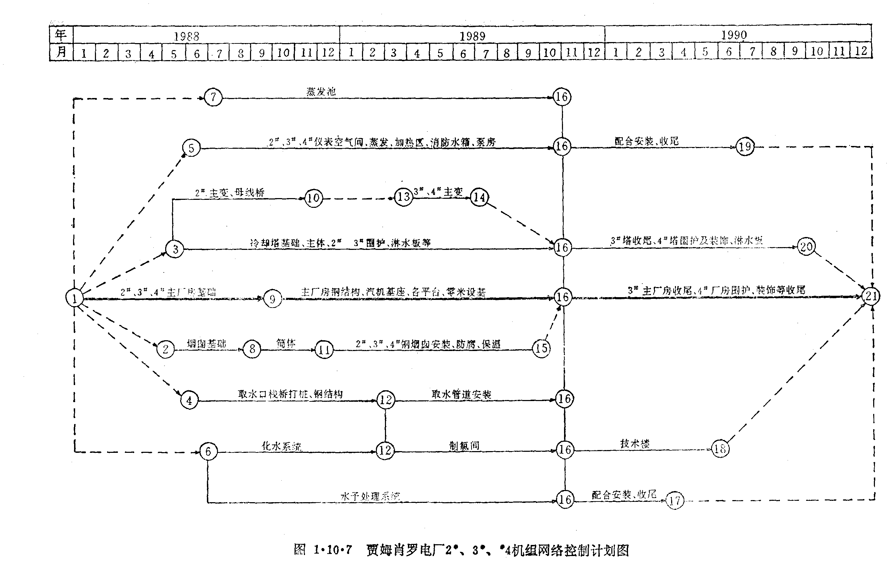

六、各种计划

（1）劳动力进场计划（国内人员）
1)管理人员 20人 12)锻工、车工 3人
2)技术人员 37人 13)木工 84人
3)电气焊工 20人 14)钢筋工 62人
4)铆工 12人 15)混凝土工 24人
5)钳工、通风工 各3人 16)粉刷工 28人
6)电工 16人 17)瓦工 20人
7)管工 12人 18)石工 10人
8)吊车司机 4人 19)柏油工 2人
9)司机 8人 20)架子工 16人
10)机操、机修 26人 21)普工 30人
11)起重工 8人 22)服务人员 14人
（2）主要施工机械设备进场计划
1)轮胎式吊车 KaTo 50t 1台 日产
2)轮胎式吊车 KaTo 25t 1台 日产
3)轮胎式吊车 KaTo 8t 1台 日产
4)混凝土搅拌站 45m³/h 2台 德产、自控
5)混凝土输送泵 45m³/h 2台 德产
6)混凝土搅拌车 6m³ 2台 德产
7)装载机 2.5m³ 1台 日产
8)小翻斗 1t 4台 国产
9)混凝土搅拌机 500kg 3台 国产
10)运输汽车 $\begin{aligned}\left.\text{14}t | \right\}\left. | \right\}\left.8t | \right\}\left. | \right\}\end{aligned}$ 各一台
11)各种小汽车 7台
12)卷扬机 5t电控
3t电控 各2台

13)卷扬机 1t电控 5台
14)钢筋切断机 GQ40
GQ6～16 各1台 国产
15)钢筋弯曲机 2台 国产
16)平面压刨床 MB156 1台 国产
17)平刨 MB514-4 1台 国产
18)电焊机 直流式 6台 国产
19)电焊机 交流式 10台 国产
20)手提电焊机 4台 国产
21)空气压缩机 1m³ 2台 国产
22)切割机 各种型号 6台 国产
23)水准仪 10台 国产
24)经纬仪 2台 国产
25)激光垂直仪 2台 国产
26)推土机 180型 1台 租用
27)碾式压路机 12t 1台 国产
（3）主要材料计划
1)钢筋 各种规格 1.1万t
2)水泥 5.1万t
3)砂 中粗 8.5万m³
4)碎石 1～3 13.15万m³
5)砖 标准 496.3万块
6)木材 9000m³
7)钢模板 各种规格 300t
8)脚手钢管 500t
9)扣件 13万只
10)油毡 30000m²
11)型钢 各种规格 2.460t
(4)工程施工划分：主厂房、烟囱、冷却塔及循环泵房、油罐区、控制楼等主要工程，自己施工，辅层工程分包巴国土建队伍，分包工程如下：
名称 承包单位
1）厂区土石方开挖 巴方工程兵 FWO
2）化水处理 纳斯马宁
3）水预处理 纳斯马宁
4）取水栈桥 卡拉奇基础公司Bakhoii
以上四个工程由专职分包管理组，对分包队伍的工程进度、工程量、质量等工作进行督促、检查、验收。
（5）国内加工构件计划
1）主厂住、循环泵房、取水栈桥、钢结构 4840t
2）电厂工程钢门窗 2186m²
3）玻璃钢和塑料冷却塔淋水装置 15.2t
4）取水铸铁管φ600，配套 15000m
5）彩色压型钢板 6800m²
6）主厂房、锅炉间、循环泵房预埋底
脚螺栓，加双帽 45t

七、施工准备
贾姆肖罗电站2＃、3＃、4＃机组的单位工程项目共43个。在施工前准备中应做好以下几点：
（１）组织测量人员进行平面控制网测量，搞好各单位工程的定位，抄平，放线等工作。
（２）根据施工总平面要求，做好一平三通工作，把施工用临时道路（以永久道路路基垫层为主）、用电、用水进行铺设。搭建生产临时设施如混凝土搅拌站，钢筋制作加工间、木工加工间、预埋铁件、钢爬梯、钢平台小型金属结构加工间及混凝土预制构件加工场及生产辅助设施（如计量、试验室等），保证满足各阶段生产的需要。
（３）该工程施工期仅36个月，计划为要劳动力约400多名。再加巴基斯坦气候炎热，拟在香港订购一批保温活动房屋（含室内空调）共13幢。职工食堂应用现代化煤气罐炒菜，电饭堡煮饭，烤箱做馒头、饼等早点，自行开辟荒地种植蔬菜，不断地改善职工生活，让大家有充沛精力投入日、夜两班制生产。
（４）组织施工机械订购及进场就位，保养、维修等工作。购置2台45ｍ³／ｈ混凝土搅拌站，2台30ｍ³／ｈ混凝土输送地泵，3台500ｋｇ混凝土强制式搅拌机，日产8ｔ、25ｔ、50ｔ轮胎汽车式吊车各１台，14ｔ、3.5ｔ平板汽车各１辆，8ｔ翻斗车3台，1ｍ³装载机1台等大型设备和钢筋、木模金属结构制作机具各1套，烟囱滑模设备全套，Ｃ630车床1台，以满足生产需要，从而促进生产顺利进展。
（５）组织国内外建筑材料订运。全电站厂房是采用钢结构框架，钢结构生产任务繁重，总制作安装工程量为5870ｔ。钢结构制作应委托国内大连厂家生产。生产过程始终要求坚持质量第一，并派出工程师、技术人员蹲点厂家把关。逐件按中国验收规范检查，确保各预留孔洞，高强螺丝洞眼准确无差，使整个构件吊装做到一次就位无偏差，减轻高空作业施工难度，缩短安装时间，为提前交付电力设备安装创造良好条件。
（６）以科学管理方法，克服在高温下进行大体积混凝土施工特殊技术措施。除采用常规混凝土缓凝剂外，在骨料搅拌中，掺入冰块，保持混凝土洗捣温度控制在29℃～31℃左右。浇捣后用塑料布苯板复盖，利用自身水化热进行养护，避免混凝土干燥裂缝等，以免影响混凝土强度发展。
（７）认真组织图纸学习，领会设计意图，了解国外施工要求，结合国内质量验收规范进行图纸会审，提出合理化建议，降低工程成本。例如：该地区土质耐压力较好，可建议改用毛石混凝土和毛石砌体。
（8）做好分包合同签订，大量利用巴基斯坦劳动力，减少国内劳务输入。贾姆肖罗电站化学水处理、水源处理、取水口引桥、加油站台等工程都应分包给巴基斯坦建筑商承担，我们进行技术指导和监督，共同完成施工任务，建立牢固中巴友谊。同时，在巴基斯坦劳务市场中，吸收一批抹灰工、瓦工、汽车司机、普工等，组织与培训，不仅可以解决他们失业就业难，还可弥补我们劳务结构层不足。
（9）搞好与哈尔滨CMEC总包，东北电力设计院、湖北电建一院等单位协调工作关系，以利施工。
（10）组织编制施工组织设计，并作为纲领性文件指导施工，同时以网络计划指挥生产，以总平面图加强现场施工管理。
①土建与安装施工场地划分，自主厂房扩建端起为安装组装施工区域，其余是土建区域。
②生产用水和生活用水分开铺设。
③施工现场设立三个变压器，生活区单独一个变压器。
④组织各建筑材料按施工进度需要及时进场，并按平面图指定位置堆放和保管，保持现场文明施工。

八、施工新技术应用和推广

（1）烟囱混凝土筒体施工采用油压千斤顶滑模施工工艺，用激光仪垂直对中。
（2）烟囱钢烟道施工，采用分段悬吊施工方法，根据起重和承载能力，用16t卷扬机，分成四段拼装、搁置，使用机械设备简单和方便，减少拼装劳动强度，工效高，工期快。
（3）选用先进设备，采用45ｍ³/h自动控制混凝土搅拌站和40ｍ³/h混凝土输送泵进行混凝土施工，正确控制混凝土级配，达到计量正确，混凝土质量好，劳动强度小，施工进度快的要求。主厂房整板基础，混凝土工程量大，采用此种混凝土施工机械，可发挥最好工效。
（4）取水栈桥，采用浮船三角架打桩。用经纬仪角度前方交会法测定桩位。
流水中浇灌混凝土的施工方法：
使用浮船运输和吊装栈桥钢桁架的施工方法。
桩头进入岩层时，采用钢管护壁重锤下水冲击成孔方法。

九、施工总平面布置

（1）总平面布置：贾姆肖罗电厂工程施工总平面布置参见图1·10·8。
（２）总平面布置图说明：本图平面布置图仅限于厂区工程，取水口栈桥，生活区及混凝土构件制作场地，均与厂区相隔较远，故未绘制在本图内。
共用4台变压器。业主供应2台，生活区和预制场共用500KVA1台，厂区用600KVA1台，还有２台500KVA自购，并用于水产区和取水口栈桥。
（３）临时设施：
序 号 | 名 称 | 面积(m²) | 备 注
1 | 宿 舍 | 2400 | 国内购的笨板隔热活动房
2 | 办公室 | 200 | 砖体、石棉瓦屋面
3 | 仓 库 | 200 | 砖体、石棉瓦屋面
4 | 食 堂 | 420 | 国内购的笨板隔热钢架活动房
5 | 水泥库 | 200×3 | 钢管架；水泥石棉瓦，水泥木屑板围护
6 | 木工棚 | 180 | 钢管架；水泥石棉瓦
7 | 钢筋棚 | 280 | 钢管架；水泥石棉瓦
8 | 金结机修 | 300 | 钢管架；水泥石棉瓦，水泥木屑板围护
9 | 现场仓库 | 200 | 钢管架；水泥石棉瓦，水泥木屑板围护
10 | 现场办公室 | 200 | 国内购的活动房
11 | 变压器房 | 36×3 | 砖体，水泥石棉瓦屋面

================================================================

说 明

星欣设计图库资料专卖店拥有最新最全的设计参考图库资料，内容涉及景观园林、建筑、规划、室内装修、建筑结构、暖通空调、给排水、电气设计、施工组织设计等各个领域的设计素材和设计图纸等参考学习资料。是为广大艺术设计工作者优质设计学习参考资料。本站所售的参考资料包括设计方案和施工图案例已达几十万套以上，总量在数千G以上。
图库网址http://www.xingsc.cn
ftp://xingxin.oicp.net
联系QQ：447255935
电话：13111542600

